**Консультація для батьків**

**«Золоті правила виховання дитини в сім’ї»**

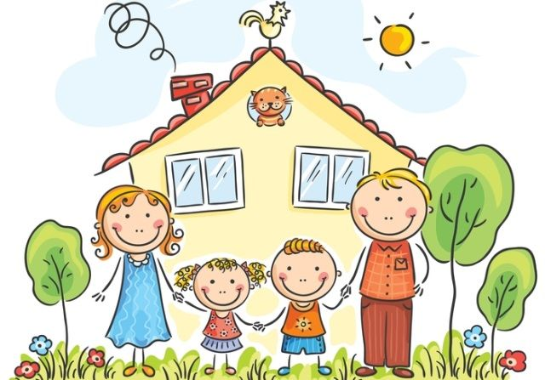

1. **Повага до індивідуальності дитини (врахування бажань, інтересів, потреб), її самостійності, допомога у пошуку шляхів виходу зі складних ситуацій.**
2. **Формування системи цінностей та збереження в сім’ї емоційного комфорту.**
3. **Підвищення психологічної освіти батьків, набуття знань, урахування індивідуальних та вікових особливостей дитини.**
4. **Забезпечення тісного взаємозв’язку і взаємодії зі школою та іншими дитячими колективами. Лише дружні, відкриті стосунки дитини з батьками, взаємодопомога, турбота та увага забезпечать добрі відносини в сім’ї,бажаний результат виховання.**

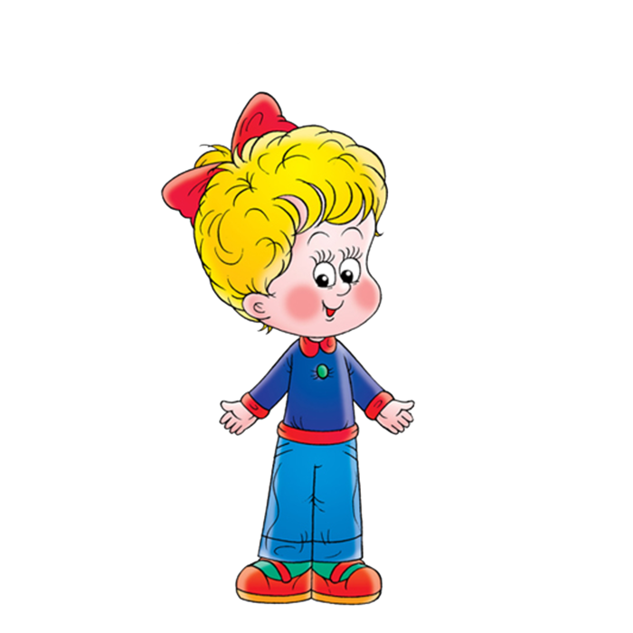

**Дитину не карають:**

1. За те, що вона чимось не влаштовує дорослих: холерика за те, що він непосидючий і впертий, сангвініка – за рухливість, флегматика – за повільність, меланхоліка – за плаксивість.
2. Під час їжі.
3. Якщо вона зазнала невдачі (вона й без того засмучена, присоромлена, пригнічена). Краще підтримати її.
4. За необережність, а вчать обережності, роблячи висновки з прорахунків дитини; за повільність, незібраність (за цим може бути приховане занурення в себе або фантазування); за забруднений і порваний одяг, а вдягають відповідно до обставин; за прорахунки самих батьків тощо.
5. На людях (в автобусі, на вулиці), адже це ще й публічне приниження.
6. При молодшій дитині, оскільки підривається авторитет старшої, а якщо є ревнощі між дітьми, то це може породити озлобленість у старшої дитини, а в молодшої – злорадство, а це погіршить їх взаємини.
7. 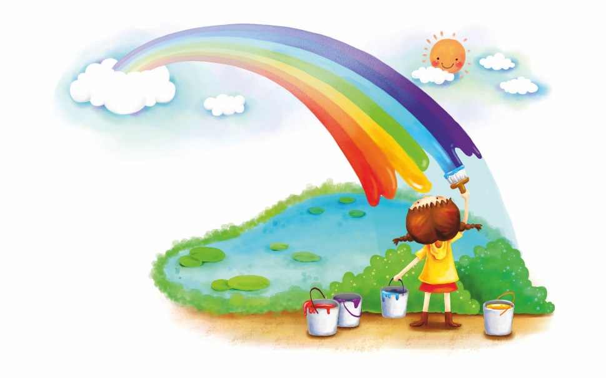За емоційність, імпульсивність, енергійність. Здатність передбачати наслідки своїх вчинків остаточно формується у дівчаток до 18 років, у хлопців – до 20, але навчати цього слід з трьох, а особливо з п’яти років. Карати за вчинки, які дитина не може передбачати, - значить карати за те, що вона дитина.
8. 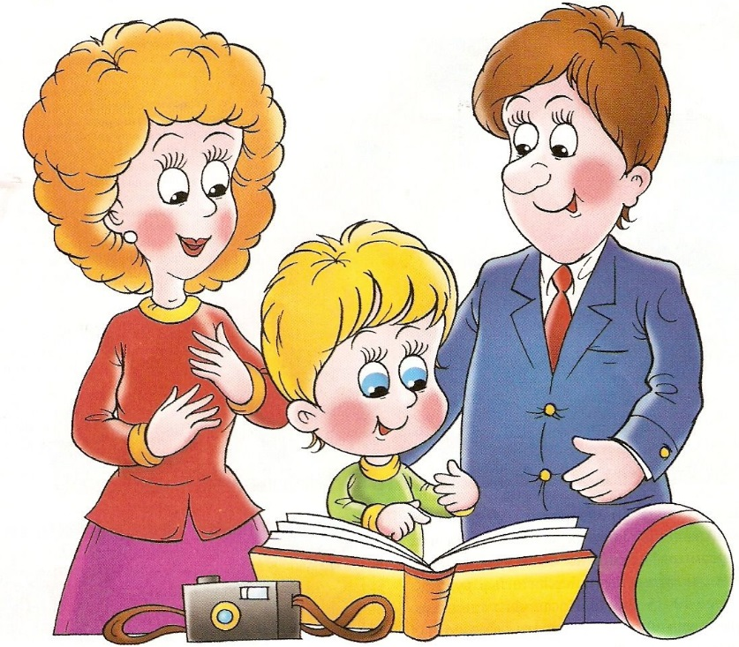Поспішно, не розібравшись: краще пробачити десятьох винних, ніж покарати одного невинного. Необхідно поєднувати покарання з іншими методами виховання, дотримуючись педагогічного такту та враховуючи вікові та індивідуальні особливості дитини. Реакція батьків на вчинок дитини має бути продуманою, вільною від негативних емоцій. У реакції не повинно бути істеричності. На істеричний крик, жестикуляцію, надлишок емоцій дитина відповідає тим самим. Не повинно бути люті, гніву. Лють призводить до надмірних покарань, а це породжує в батьків муки сумління. Спочатку покарали, а потім шкодують, жаліють. Тепер в очах дитини винні батьки і вона стає в позу ображеної. Не слід погрожувати дитині, краще попередити. Часом погроза сприймається гірше, ніж саме покарання. В погрозі завжди є шантаж, і зрештою дитина також починає шантажувати батьків.



**Ні – виховній агресії в сім’ї!**

     Виховуючи дитину, ми частіше використовуємо метод «агресії» і спрямовуємо на дитину потік нищівної енергії з величезним негативним зарядом. Ми зриваємося на дитині, не розуміючи, що цим «заряджаємо» її. А вона, не в змозі розрядитися, як ми з вами, накопичує агресію в собі. І рано чи пізно ця агресія дасть взнаки – дитина хворіє (від легких колік до серйозних психозів).

Своєю нищівною словесною агресією батьки зазвичай намагаються наївно припинити імпульсивну агресію дитини, не замислюючись над тим, що дитина, коли стане дорослою, апробує такий урок на батьках. Ще один вид виховної агресії – тілесна: биття, ляпаси. Будь-яка дія бере реванш протидією. Ляпас колись може відгукнутися насильством, а биття – злочином. Вихована такими методами дитина дзеркально спрямовує потік агресії на своїх дітей. Вона не забуде гнів батьківських емоцій і, сама стане пригнічувати. Своїми методами виховання ми позбавляємо дитину права на виявлення негативних емоцій, хоча самі їх провокуємо.

Дуже важливо, щоб ми використовували симпатію та усмішку, підтримку, співчуття та навіювали доброту, бо всі негативні емоційні вияви позначаються на психічному стані дитини. Змініть тактику виховних впливів і полюбіть її, свою дитину. Якою б вона не була. Адже обов’язок батьків – зробити свою дитину щасливою. Тільки батькам під силу прокласти правильний шлях взаємин. Виявіть розуміння і любов, і дитина відплатить вам тим самим – любов’ю та розумінням!

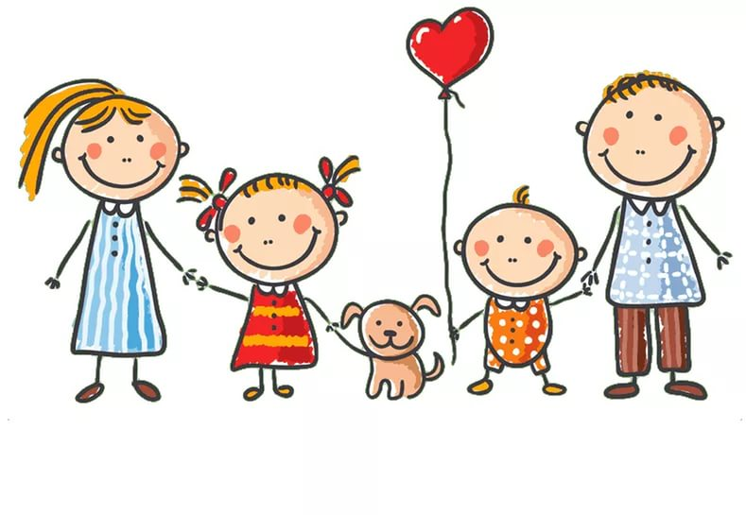

**Взято з сайту** [**http://katrusya.if.ua/zoloti-pravyla-vykhovannia-dytyny-v-sim/**](http://katrusya.if.ua/zoloti-pravyla-vykhovannia-dytyny-v-sim/)

**Доповнено матеріалами та ілюстраціями з мережі Інтернет**